校内API概述文档

目 录

前言 2
约定 2
Q & A 2
问：什么是校内网API？ 2
问：目前校内网API都提供那些功能？ 3
问：使用校内网API有什么前提吗？ 3
问：使用校内网API的流程是怎样的？ 3

版本号 | 1.0
编写者 | 李福松（校内网）
文档状态 | 补充中…
编写时间 | 2007-12-26

前言
如果你是校内网的注册用户，
那么校内网API可以将你创建并愿意分享的应用植入校内网，以便更多的用户可以使用你的应用。
如果你自己拥有一个网站，
那么校内网API将允许你的网站上呈现出校内网的数据信息。
... …
校内网API将会给你们带来新的惊喜。
… ...
校内网API的发展将会分阶段的进行，目前暂时对第三方网站开放。

约定
下文的介绍中假定你是一个网站的拥有者。采用“问-答”的方式进行阐述。
文中 Application 表示一个应用，你的网站将被视为一个Application。
Ok，我们开始吧。

Q & A

问：什么是校内网API？
答：从技术角度讲：你可以向校内网的API REST-Server发送HTTP GET或HTTP POST请求，API REST-Server将根据你的HTTP请求返回给你想要的数据信息，数据是XML格式的，你可以从XML文档中提取出你想要的数据。你可以使用任何一种语言（如：php，jsp，asp，.net等）向API REST-Server发送HTTP请求，HTTP请求中的参数必须符合《校内网API规范》的定义。如下图
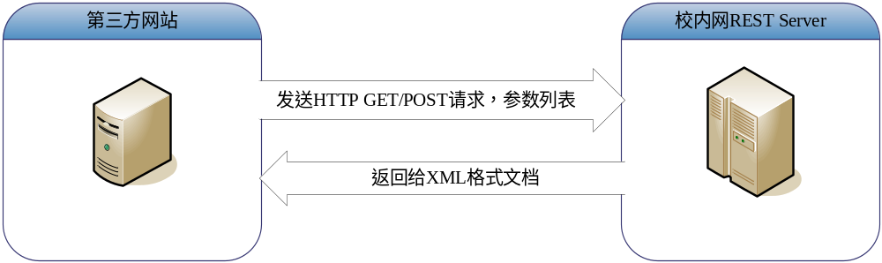

问：目前校内网API都提供那些功能？
答：取一个人的信息。

问：使用校内网API有什么前提吗？
答：你必须拥有一个校内网帐号。

问：使用校内网API的流程是怎样的？
答：下面列出了流程中的主要步骤，
- 在校内网上申请登记一个 Application。
  - 填写此Application的相关信息，如名字、所在地IP地址等。
  - 校内网将分配给这个Application一个API key，这个用来标识你的Application。
  - 校内网还将分配给这个Application一个secret串，这个用来验证此Application发送给API REST Server的请求。
- 编辑这个Application其他选项。
  - 指定callback_url，校内网验证用户身份成功后，将跳转到你提供的这个url。
- 开发你的网站代码
要想在你的网站上展示校内网的数据，你的网站的用户必须已经登录到校内网。
  - 你的网站应该提供一个登录到校内网的链接，此链接的格式必须是：
http://login.xiaonei.com/L.do?api_key=<YOUR_API_KEY>&v=1.0 ，其中<YOUR_API_KEY>是分配给你的API key ，你的网站用户点此链接后将会跳转到校内网的登录页面，用户需要输入他的校内帐号、密码进行验证。
  - 如果用户登录校内成功后，校内网将生成一个auth_token(认证令牌)，同时跳转到你的网站，同时将auth_token作为参数传递给你，格式如下：
<callback_url>?auth_token=
其中<callback_url>是第二步你编辑Application时指定的。
  - 你应该编程处理callback_url请求，接收参数auth_token获得其值，同时马上利用这个auth_token再次请求校内的API REST Server获得此用户的session_key，格式如下：
http://api.xiaonei.com/restserver.do?method= xiaonei.auth.getSession &
api_key=<YOUR_API_KEY>&v=1.0&auth_token=<YOUR_AUTH_TOKEN>
其中：
method：固定值xiaonei.auth.getSession；
api_key：上面分配给你的；
auth_token：你刚刚接收到的；
这几个参数都是必须的。
  - 上面的请求发送后，API REST Server将返回给你一个XML格式的数据，其中含有这个用户的session_key信息，你需要提取出这个session_key并保存住（例如放在session中），以便这个用户在你的网站上做其他取校内网数据的操作。
  - 用户在你的网站上取其他校内网数据。
至此，校内网API的简单流程就是这样。
更详细的信息可以参考《校内网API规范》、《校内API Demo文档》等文档。

